ПАМЯТКА «ВАШИ ДЕЙСТВИЯ ПРИ НАВОДНЕНИИ (паводке)»
Наводнение - это временное затопление значительной части суши водой в результате действий сил природы.
Данное явление может произойти в результате:
• сброса воды с гидротехнических сооружений;
• быстрого таяния снегов, образования ледяных заторов;
• обильных продолжительных осадков, либо кратковременных, но очень интенсивных;
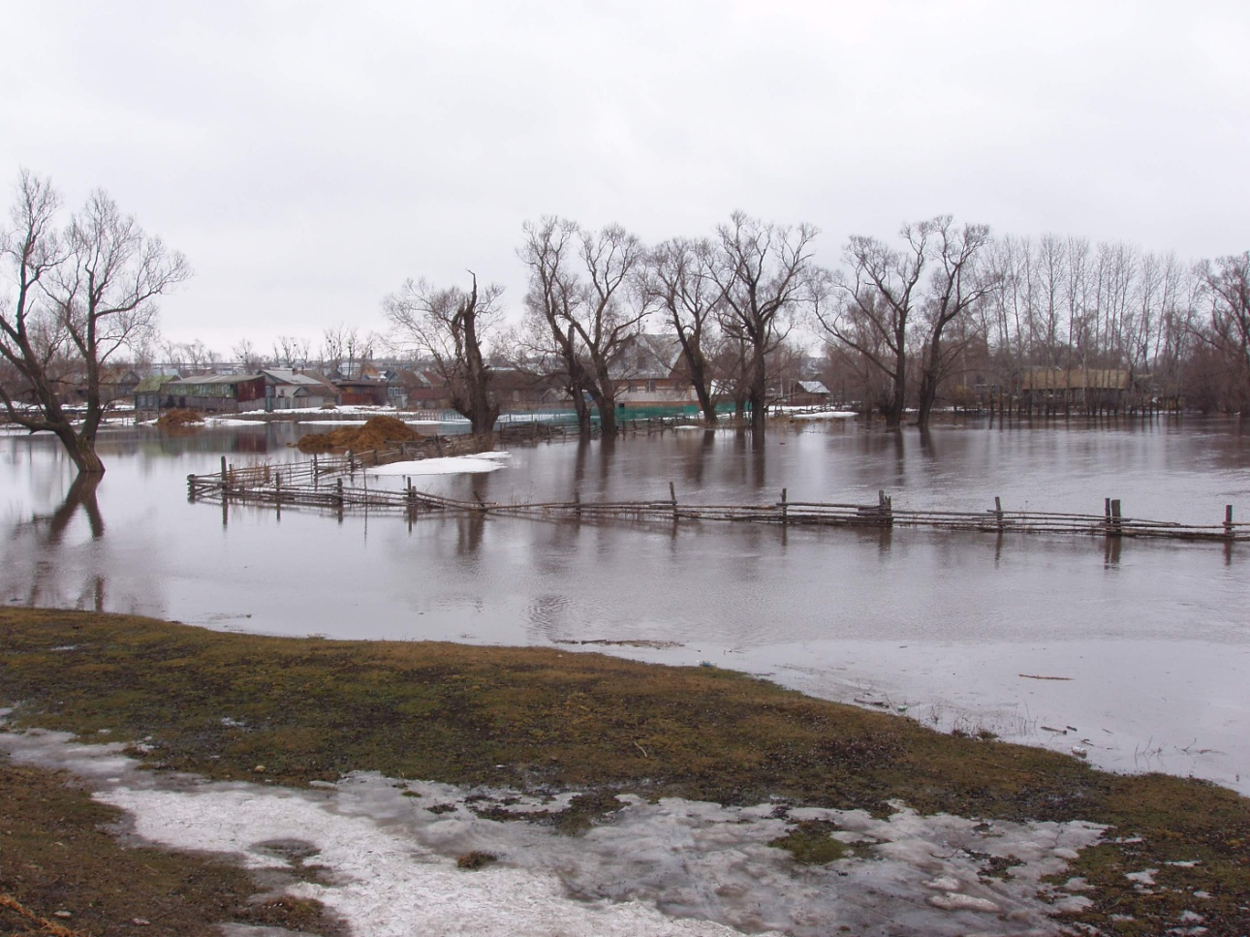
Наводнения (паводки) можно прогнозировать, а, значит, принять предупредительные меры. С получением прогноза о возможном 'наводнении осуществляется оповещение населения с помощью сирен, через сеть радио- и телевизионного вещания, другими возможными средствами.
Получив предупреждение об угрозе наводнения (затопления), сообщите об этом вашим близким, соседям, окажите помощь престарелым и больным. В информации будет сообщено о времени и границах затопления, рекомендации жителям о целесообразном поведении и порядке эвакуации.
Перед эвакуацией для сохранения своего дома следует:
• отключить воду, газ, электричество;
• погасить огонь в печах;
• перенести на верхние этажи (чердаки) зданий ценные вещи и имущество;
• закрыть окна и двери, при необходимости забить окна и двери первых этажей досками или фанерой.
При получении сигнала о начале эвакуации необходимо быстро собрать и взять с собой:
• документы (в герметичной упаковке), ценности, лекарства;
• комплект одежды и обуви по сезону;
• запас продуктов питания на несколько дней, затем следовать на объявленный эвакуационный пункт для отправки в безопасные районы.

При внезапном наводнении необходимо как можно быстрее, если затопление в частном секторе, отогнать скот в безопасные места, отдаленные от зоны затопления. Занять ближайшее безопасное возвышенное место и быть готовым к организованной эвакуации по воде. Необходимо принять меры, позволяющие спасателям своевременно обнаружить людей, отрезанных водой и нуждающихся в помощи:
В любой обстановке не теряйте самообладания, не поддавайтесь панике, действуйте быстро, но без суеты и уверенно!
Будьте внимательны к речевым сообщениям органов управления при возникновении ЧС

